ÉPREUVE SPÉCIFIQUE - FILIÈRE MP
PHYSIQUE-CHIMIE
Durée : 4 heures
N.B. : le candidat attachera la plus grande importance à la clarté, à la précision et à la concision de la rédaction. Si un candidat est amené à repérer ce qui peut lui sembler être une erreur d'énoncé, il le signalera sur sa copie et devra poursuivre sa composition en expliquant les raisons des initiatives qu'il a été amené à prendre.
RAPPEL DES CONSIGNES
- Utiliser uniquement un stylo noir ou bleu foncé non effaçable pour la rédaction de votre composition ; d'autres couleurs, excepté le vert, peuvent être utilisées, mais exclusivement pour les schémas et la mise en évidence des résultats.
- Ne pas utiliser de correcteur.
- Écrire le mot FIN à la fin de votre composition.
Les calculatrices sont autorisées
Le sujet est composé de plusieurs parties indépendantes, traitant de physique et de chimie.
- Tout résultat donné dans l'énoncé peut être admis et utilisé par la suite, même s'il n'a pas été démontré par le ou la candidat(e).
- Les explications des phénomènes étudiés interviennent dans l'évaluation au même titre que les développements analytiques et les applications numériques.
- Les résultats numériques exprimés sans unité ou avec une unité fausse ne sont pas comptés.
- Des données numériques complémentaires ainsi qu'un formulaire sont rassemblés à la fin de l'énoncé pages 13 et 14.
Vivre dans l'espace
Voyager et vivre dans l'espace sont des projets qui existent depuis plus d'un siècle dont on va étudier quelques aspects.
Partie I - Se libérer de l'attraction terrestre
I. 1 - L'attraction gravitationnelle terrestre
On considère la Terre comme une sphère homogène de rayon $R_{T}$ et de masse totale $M_{T}$. On note $O_{T}$ la position de son centre.
On rappelle la définition des référentiels géocentrique et terrestre :
- référentiel géocentrique : référentiel lié au centre de la Terre et d'axes, formant une base orthonormée directe, dirigés vers des étoiles fixes;
- référentiel terrestre : référentiel lié à la surface de la Terre.
Q1. Rappeler la définition d'un référentiel galiléen. À quelle(s) condition(s) peut-on considérer le référentiel terrestre comme galiléen?
On note G la constante de la gravitation universelle.
Q2. Donner l'expression de la force gravitationnelle terrestre ${\vec{F}}_{G}$, s'exerçant sur un point matériel $M$ de masse $m$ situé à la distance $r\left(r>R_{T}\right)$ du centre de la Terre $O_{T}$ (figure 1). Exprimer l'énergie potentielle gravitationnelle $E_{p}$ associée, en justifiant qu'elle ne dépend que de la distance r . On prendra la constante d'intégration de l'énergie potentielle gravitationnelle, $E_{p}(r)$, telle que $E_{p}(∞)=0$.
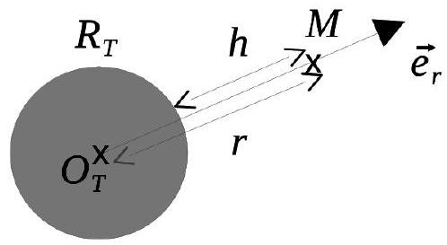
Figure 1 : repère et distances liés à la Terre
On suppose le point $M$ soumis à la seule attraction gravitationnelle de la Terre, décrite précédemment. On l'étudie dans le référentiel géocentrique supposé galiléen.
Q3. Rappeler la signification physique d'un mouvement qualifié de " lié " pour le point M. Donner la valeur maximale de l'énergie mécanique $E_{m}$ dans ce cas.
Q4. En négligeant les frottements dus à l'atmosphère, quelle vitesse $v_{\text{lib }}$ serait à communiquer à un projectile tiré radialement, depuis la surface terrestre, pour le soustraire à l'attraction gravitationnelle terrestre?
I. 2 - Tir d'un boulet de canon
Dans cette sous-partie, on se place dans le référentiel terrestre, supposé galiléen.
Au ${18}^{\text{éme }}$ siècle, on étudie s'il est possible de faire quitter la Terre à un objet en le tirant verticalement. On pratique en particulier des tirs de boulets de canon. On utilise un boulet en fonte, dit de " 24 livres ", de masse $m=12 kg$ et de diamètre $D=15 cm$ (figure 2). La vitesse initiale communiquée par le canon au boulet peut atteindre $v_{0}=650 m⋅{ s}^{−1}$. On suppose que l'accélération de la pesanteur est uniforme, égale à $g_{0}=10 m⋅{ s}^{−2}$.
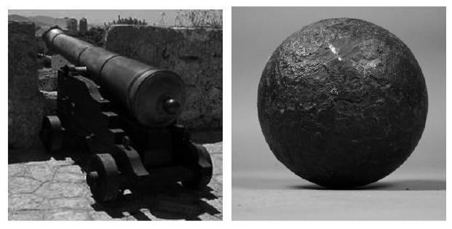
Figure 2 : canon et boulet de 24 livres
On étudie le mouvement du boulet tiré depuis la surface terrestre. Le boulet est assimilable à un point matériel de masse $m$ dont on néglige la rotation propre.
On note $z$ l'altitude sur la verticale ascendante (figure 3), ainsi: $\vec{OM}=z{\vec{u}}_{z},\vec{v}=\overset{˙}{z}{\vec{u}}_{z}$ et $\vec{a}=\overset{¨}{z}{\vec{u}}_{z}$.
On note également si besoin : $v=‖\vec{v}‖$.
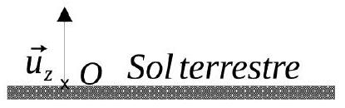
Figure 3 : repère lié au sol terrestre
Les frottements de l'air ne sont pas négligeables dans cette étude. On montre que pour des vitesses supérieures à $10 m⋅{ s}^{−1}$, la force de frottement subie par le boulet suit une loi quadratique de la forme ${\vec{F}}_{f}=−γ∨\vec{v}$. La constante $γ$, étudiée en mécanique des fluides, dépend de la masse volumique de l'air et de la taille du boulet.
L'étude numérique du problème conduit aux résultats illustrés sur les courbes des figures 4 à 6 .
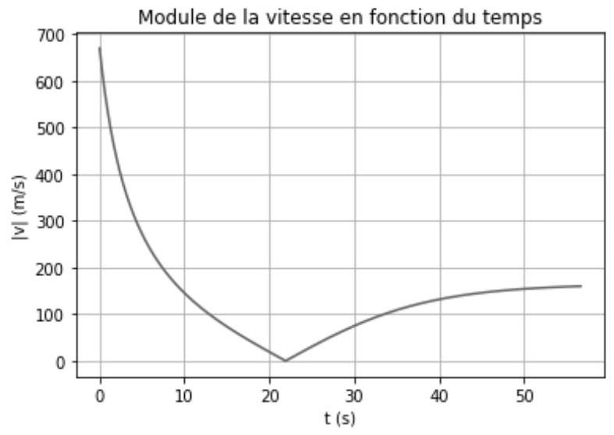
Figure 4 : module de la vitesse $v(t)$
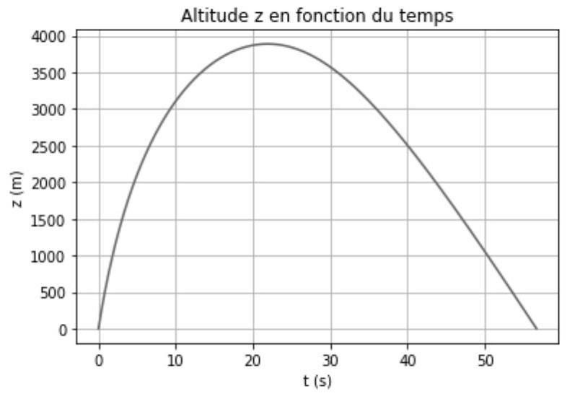
Figure 5 : altitude $z(t)$
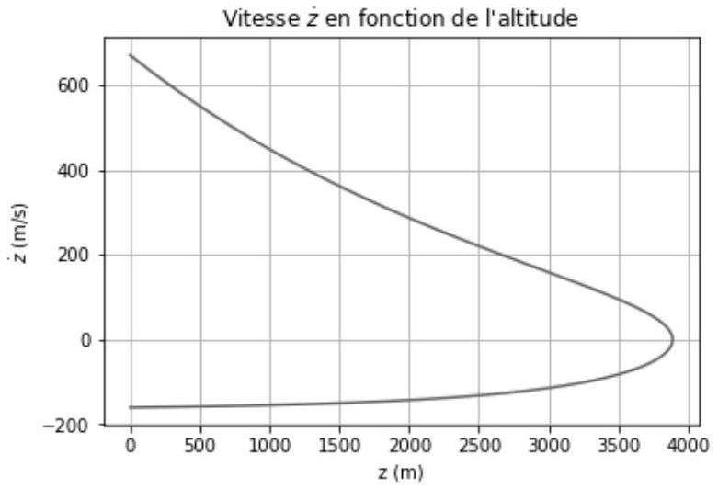
Figure 6 : vitesse ż(t)
Q5. À l'aide d'une analyse dimensionnelle, justifier que ${\vec{F}}_{f}$ peut s'écrire: ${\vec{F}}_{f}=−\frac{m}{ℓ_{f}}v\vec{v}$, avec m la masse du boulet. Quelle est la dimension du paramètre $ℓ_{f}$ qui apparaît alors dans l'expression de la force de frottement ainsi formulée?
Q6. Justifier par un argument physique que le boulet atteint une hauteur maximale $h_{\text{max }}$ puis retombe, comme les courbes en témoignent.
Afin de faciliter l'étude, on distingue la phase ascendante de la phase descendante. Ainsi $\vec{v}=+v{\vec{u}}_{z}$ pour la phase ascendante et $\vec{v}=−v{\vec{u}}_{z}$ pour la phase descendante.
Q7. Écrire pour chacune des deux phases, la phase ascendante puis la phase descendante, les équations différentielles vérifiées par le module $v$ de la vitesse du boulet.
Les questions suivantes (Q8, Q9 et Q10) doivent être résolues sans chercher l'expression mathématiques de $v(t)=‖\vec{v}(t)‖$, simplement en interprétant la forme des équations différentielles obtenues question 7 et en observant les courbes des figures 4 à 6 .
Q8. Montrer que lors de la phase descendante la vitesse tend vers une vitesse limite asymptotique $v_{\text{lim }}$. Est-ce le cas pour la phase ascendante? Justifier.
Q9. Exprimer $v_{\text{lim }}$ en fonction des données du problème.
Q10. Pour la phase descendante, mettre en évidence un régime transitoire et un régime permanent. Exprimer le temps caractéristique $τ$ du régime transitoire. Quelle est la nature du mouvement lors du régime permanent descendant? Préciser ses caractéristiques.
Q11. Reproduire les figures 4 à 6 sur la copie et identifier clairement les différentes phases et régimes du mouvement.
On note $v_{+}(t)$ l'expression mathématique de la vitesse en fonction du temps lors de la phase ascendante et $v_{−}(t)$ l'expression mathématique de la vitesse en fonction du temps lors de la phase descendante.
Q12. À l'aide du formulaire fourni, résoudre les équations différentielles obtenues à la question 7 et exprimer $v_{+}(t)$ et $v_{−}(t)$. On pourra introduire les variables réduites: $\tilde{v}=\frac{v}{v_{lim}}$ et $\tilde{t}=\frac{t}{τ}$.
Q13. Recouper les résultats des trois questions 8, 9 et 10 avec les solutions des équations différentielles obtenues à la question 12.
Q14. Évaluer graphiquement $v_{lim},τ$ et $ℓ_{f}$. Vérifier la cohérence numérique des valeurs lues avec les relations obtenues entre ces grandeurs.
Q15. Discuter les hypothèses du modèle utilisé, en particulier l'uniformité de l'accélération de la pesanteur, ainsi que la forme quadratique de la force de frottement.
On rappelle qu'au cours de sa rotation diurne, la Terre fait un tour sur elle-même en 24 h .
Q16. Quelle force serait à ajouter en prenant en compte le caractère non galiléen du référentiel terrestre? L'exprimer en fonction de la vitesse du boulet, de sa masse et de la vitesse de rotation diurne de la Terre $ω_{\text{jour }}$. Comment cette force peut-elle modifier la trajectoire du boulet? Évaluer l'ordre de grandeur de sa valeur maximale atteinte au cours du tir, et conclure.
Partie II - Étude d'une station spatiale
II. 1 - Référentiel en orbite terrestre
On étudie une capsule $C$ en orbite autour de la Terre en translation circulaire. Ce système est à une altitude h (figure 1) suffisamment grande pour ne pas subir de frottements de la part de l'atmosphère. Les dimensions de l'habitacle peuvent être considérées comme petites devant l'altitude $h$ de son orbite. On étudie un point $M$, de masse $m$, immobile à l'intérieur de la capsule.
Q17. Dans le référentiel de la capsule (C), quelles sont les forces qui s'exercent sur $M$ ?
Q18. Définir le terme " impesanteur " (figure 7) et justifier qu'il s'applique au point M .
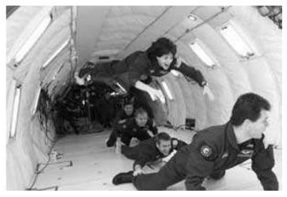
Figure 7 : astronautes en impesanteur
II. 2 - La station orbitale
On étudie à présent une station spatiale $S$, en orbite circulaire autour de la Terre, comme la capsule précédente, mais cette fois, la station peut être animée d'un mouvement de rotation propre. Au milieu du ${20}^{\text{ème }}$ siècle, Werner von Braun, connu pour sa conception de missiles balistiques lors de la seconde guerre mondiale, puis des fusées Saturn V qui ont permis les missions lunaires Apollo, imagine déjà une station spatiale toroïdale.
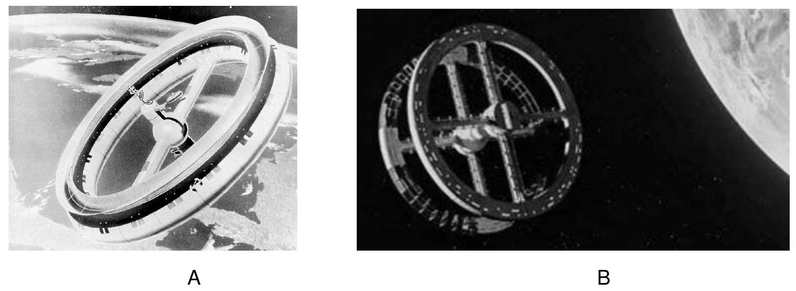
Figure 8 : vues d'artiste de stations orbitales
Ce modèle de station est utilisé à plusieurs reprises, notamment dans des films de sciencefiction (figure 8).
Les stations de ce type sont composées d'un tore de section carrée ou rectangulaire, en rotation uniforme $Ω$ autour d'un axe de rotation passant par le centre $S$ de la station.
On pose $\vec{Ω}=Ω{\vec{e}}_{z}$.
L’habitacle où évoluent les passagers est constitué d'un couloir torique. Il peut y avoir plusieurs tores superposés (voir les figures $9,10$ et 11). La longueur $R_{S}=100 m$ représente ici le rayon moyen du tore. La section du tore est un rectangle de côtés : $L×ℓ=(5×2,5)m^{2}$.
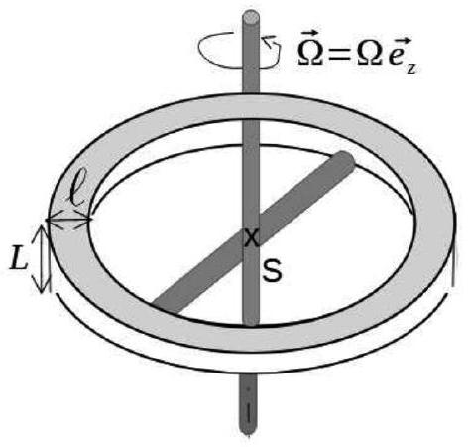
Figure 9 : station orbitale schématisée
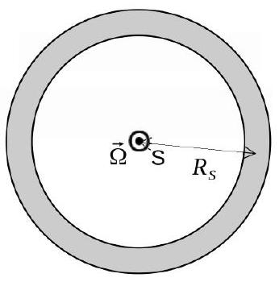
Figure 10 : station orbitale vue de dessus
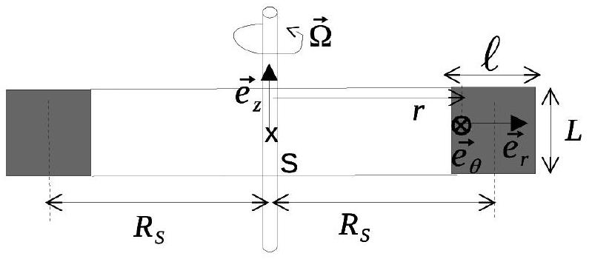
Figure 11 : coupe de la station orbitale
Dans ce qui suit, on se place dans le référentiel lié au tore en rotation uniforme.
Q19. À l'aide d'un schéma clair, montrer que la rotation à la vitesse $Ω$ de la station permet aux occupants de ressentir une pesanteur artificielle ${\vec{g}}_{a}$.
Q20. Déterminer l'orientation de ${\vec{g}}_{a}$ dans le repère ( $S,{\vec{e}}_{r},{\vec{e}}_{θ},{\vec{e}}_{z}$ ) lié à la station. Préciser en particulier l'orientation de la tête et des jambes d'un passager dans l'habitacle. On reproduira les figures 10 bis et 11 bis ci-après, et on y placera correctement la figurine.
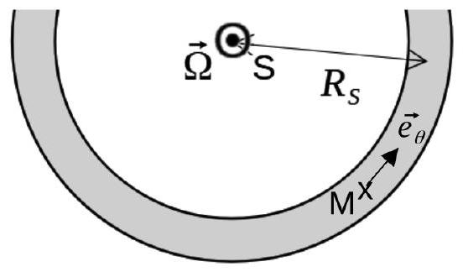
Figure 10 bis : détail de la vue de dessus
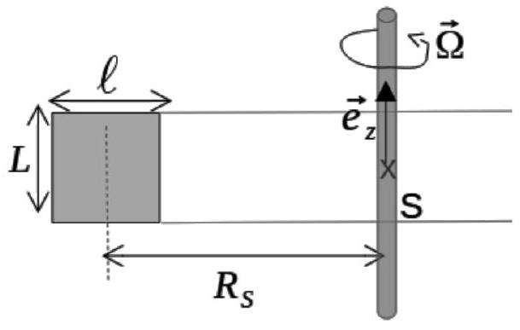
Figure 11 bis : détail de la vue en coupe
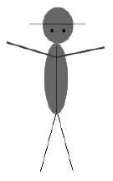
Figurine à placer
Q21. Évaluer l'ordre de grandeur de $Ω$ afin que la valeur de $g_{a}$ soit proche de celle de la valeur terrestre.
II. 3 - Activités dans la station orbitale
Q22. Quelle force supplémentaire s'exerce sur un passager qui se déplace dans le tore seIon le vecteur $\vec{e_{θ}}$ ? Dans quel sens, selon $\vec{e_{θ}}$, a-t-on intérêt à déplacer des objets massifs? Montrer qu'il existe une vitesse de déplacement $v_{i}$ pour laquelle ces objets se retrouveraient en impesanteur. La calculer en précisant le sens.
La question 23 est une question ouverte qui demande de l'initiative de la part du candidat et un exposé clair des différentes étapes du raisonnement entrepris. La réponse peut être qualitative et/ou s'appuyer sur des calculs. Seuls les arguments clairement exposés seront pris en compte pour l'évaluation.
Le passager souhaite jongler pendant ses moments de loisirs. Il s'agit de lancer une balle vers le plafond, " en l'air ", puis de la rattraper lorsqu'elle " retombe " vers le sol.
Q23. Peut-il adopter la même technique que sur Terre? Expliquer, en justifiant les raisons, comment il doit éventuellement adapter ses gestes pour lancer et réceptionner les balles.
Q24. Donner une raison pour laquelle la pesanteur artificielle n'est pas utilisée dans l'actuelle station spatiale internationale ISS.
Partie III - Stocker l'énergie électrique
III. 1 - L'élément nickel
L'élément nickel, de symbole Ni , a pour numéro atomique $Z=28$ et pour masse molaire $M_{Ni}=58,7 g⋅{ mol}^{−1}$. Le nickel appartient à la famille des métaux.
Q25. Rappeler quelques propriétés macroscopiques des métaux. Où ces éléments se placent-ils dans la configuration périodique? Relier ces propriétés macroscopiques aux caractéristiques de la liaison métallique, en particulier son ordre de grandeur énergétique et sa non directionnalité.
III. 2 - Étude cristallographique
Le métal nickel cristallise dans le système cubique à faces centrées, CFC.
Q26. Reproduire et compléter la figure 12 ci-contre en dessinant les centres atomiques au sein de la maille. Combien y a-t-il d'atomes par maille? Quelle est la coordinence?
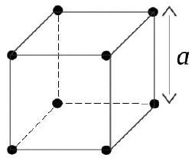
Figure 12 : cube de côté a
Q27. Préciser avec soin la condition de tangence des atomes dans la maille. En déduire la relation entre le paramètre de maille a et le rayon atomique $R_{Ni}$.
Le paramètre de maille, noté a, est déterminé grâce à la technique appelée diffraction de rayons X par le réseau cristallin. On considère 2 rayons parallèles issus d'une même source monochromatique de longueur d'onde $λ$. Ils se réfléchissent sur 2 plans atomiques successifs, en faisant un angle $θ$ avec le plan supérieur. Le premier rayon se réfléchit sur le plan supérieur, le second rayon se réfléchit sur le plan suivant. Les rayons émergents peuvent interférer à l'infini (voir figure 13).
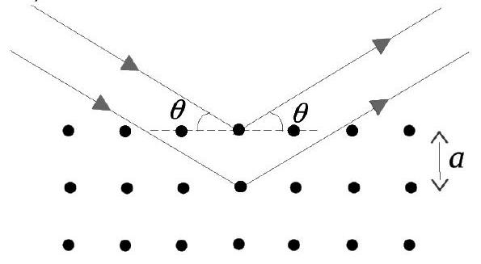
Figure 13 : trajet de 2 rayons qui interfèrent à l'infini
Les résultats obtenus pour des interférences dans le domaine optique sont valables pour cette expérience. On note $s_{1}$ et $s_{2}$ les amplitudes des ondes scalaires associées à chaque rayon. Pour un point $M$ quelconque de l'espace dans la zone d'interférences, on pose :
$$S_{1}(t,M)=S_{0}cos⁡\left(ω_{1}t−φ_{1}(M)\right)\text{ et }S_{2}(t,M)=S_{0}cos⁡\left(ω_{2}t−φ_{2}(M)\right).$$
Q28. Justifier que les deux rayons émergents sont associés à des ondes cohérentes, et que dans ce cas $ω_{1}=ω_{2}=ω$.
Q29. Évaluer la différence de marche $δ$ entre les 2 rayons renvoyés dans la direction symétrique $θ$. Faire clairement apparaître $δ$ sur un schéma reproduisant la figure 11. En déduire l'expression de $Δφ(M)=φ_{2}(M)−φ_{1}(M)$ en fonction de $δ$ et de la longueur d'onde $λ$ de la source incidente.
Q30. Établir l'expression de l'intensité lumineuse $I(θ)$ résultant de l'interférence des deux rayons.
On rappelle que l'intensité I vaut 2 fois la moyenne temporelle de l'amplitude résultante en $M$.
Q31. En déduire les valeurs de l'angle $θ$ pour lesquelles on observe une intensité maximale. Montrer que l'on peut déduire des mesures de l'angle $θ$ la valeur du paramètre de maille a.
Q32. Proposer, en s'appuyant sur un schéma clair, un montage d'optique géométrique simple permettant d'observer une figure d'interférences sur un écran. On précisera en particulier le type de lentille(s) éventuellement utilisée(s) et on justifiera les positions relatives de chaque élément.
Q33. Comment s'appelle l'appareil utilisé en travaux pratiques d'optique qui sert à mesurer des angles?
Compte tenu de l'ordre de grandeur du paramètre de maille a, on utilise des rayons X de longueur d'onde $λ=0,171 nm$. Ces rayons X sont obtenus par accélération d'électrons.
Q34. En supposant les électrons non relativistes, déterminer leur énergie $E_{x}$ exprimée en électron-volt.
Q35. On observe un premier maximum de lumière dans la direction $θ_{1}=14,0^{∘}$. Calculer le paramètre de maille a .
Q36. Déduire de ces mesures le rayon atomique $R_{Ni}$ et la compacité du nickel.
La masse volumique mesurée pour le nickel vaut : $ρ=8,90 g⋅{ cm}^{−3}$.
Q37. Retrouver la valeur du paramètre de maille a et le comparer à la valeur obtenue par mesure optique.
III. 3 - Accumulateur cadmium-nickel
Disposer de sources mobiles d'énergie, pouvant être rechargées, est un enjeu majeur. Parmi les piles rechargeables figurent les accumulateurs dits " cadmium-nickel ".
III. 3-1 Généralités
On représente la chaine électrochimique de façon simplifiée par :
$$(−){Cd}_{(s)}\left|Cd(OH)_{2(s)}\right|\left|Ni(OH)_{2(s)}\right|{Ni}_{2}O_{3(s)}(+)$$
L'électrolyte utilisé est une solution concentrée de potasse $K(OH)$ de pH très proche de 14.
Les espèces chimiques contenant les éléments Ni et Cd sont à l'état solide.
Q38. Déterminer les nombres d'oxydation des éléments Ni et Cd dans les 4 espèces considérées : ${Cd}_{(s)},Cd(OH)_{2(s)},Ni(OH)_{2(s)}$ et ${Ni}_{2}O_{3(s)}$.
Les domaines d'existence et de prédominance associés au nickel et à l'eau sont représentées sur le diagramme $E−pH$ de la figure 14.
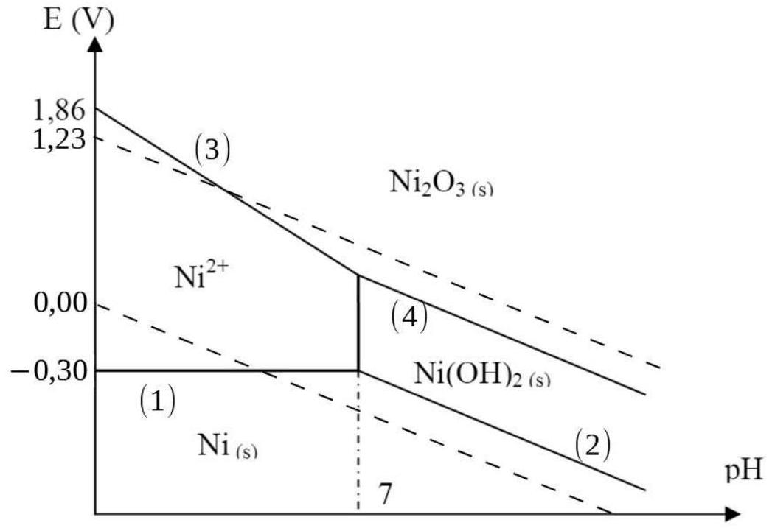
Figure 14 : diagrammes E-pH du nickel et de l'eau
On donne, pour l'élément Ni , les équations des frontières entre les différents domaines. Les potentiels sont exprimés en volt.
$$\left\{\begin{matrix}(1):E_{(1)}=−0,30 \\ (2):E_{(2)}=0,12−0,06pH \\ (3):E_{(3)}=1,86−0,18pH \\ (4):E_{(4)}=1,02−0,06pH\end{matrix}\right.$$
Les données sont indiquées pour la température de ${25}^{∘}C$ et une concentration d'espèces dissoutes $c_{0}=1,0⋅{10}^{−2} mol⋅{ L}^{−1}$.
Q39. Tracer sur la copie le diagramme E-pH du cadmium en prenant en compte les espèces ${Cd}^{2+},Cd(OH)_{2(s)}$ et ${Cd}_{(s)}$.
L'énoncé comporte dans la partie annexe, page 15, une reproduction agrandie de la figure 14 : la figure 16. La figure 16 est un support proposé pour la réflexion. On peut, par exemple, y superposer le diagramme E-pH du cadmium pour répondre aux questions se basant sur le diagramme E-pH complet. La figure 16 n'est pas à rendre avec la copie, mais elle peut être schématiquement reproduite si nécessaire.
III. 3-2 Étude de la décharge
Q40. Identifier l'anode et la cathode lors de la décharge de l'accumulateur. Écrire la demiéquation électronique observée à chaque électrode en milieu fortement basique. En déduire l'équation de la réaction lorsque l'accumulateur débite.
Q41. Déterminer les potentiels rédox $E_{+}$et $E_{−}$de chaque pôle, et en déduire $E_{NiCd}$, différence de potentiel prévue par la thermodynamique aux bornes de la pile.
Q42. Déduire de $E_{\text{Nicd }}$ la valeur de l'enthalpie libre standard $Δ_{r}G^{∘}$ pour la réaction de décharge de l'accumulateur. Calculer à partir des données l'enthalpie standard de réaction $Δ_{r}H^{∘}$. En déduire l'entropie standard de réaction $Δ_{r}S^{∘}$.
On se placera à ${25}^{∘}C$ et on considérera que l'enthalpie standard de la réaction et l'entropie standard de réaction sont indépendantes de la température.
Q43. En déduire la variation de la tension $E_{NiCd}$ avec la température.
L'accumulateur Cd-Ni est réputé pour délivrer une tension indépendante de la concentration en potasse $K(OH)$ et pour sa stabilité face aux variations de température ambiante.
Q44. Les calculs précédents confirment-ils ou non ces propriétés?
III. 3-3 Étude de la recharge
On souhaite recharger l'accumulateur.
Q45. Comment brancher un générateur externe pour recharger l'accumulateur? On précisera clairement le signe des bornes du générateur sur un schéma.
Q46. Écrire l'équation de la réaction réalisée pendant la charge.
Q47. Quelle est la tension minimale $U_{\text{min }}$, prévue par des considérations thermodynamiques, nécessaire pour que le générateur puisse recharger l'accumulateur?
Q48. Quels phénomènes pourraient causer une augmentation significative de cette valeur? On argumentera de façon rigoureuse.
Données numériques et formulaire
Données numériques
Données relatives à la Terre
Rayon | $$R_{T}=6,37⋅{10}^{3} km$$
Masse totale | $$M_{T}=5,97⋅{10}^{24} kg$$

Constantes universelles
Constante de la gravitation universelle | $$G=$$ | $$6,67⋅{10}^{−11}{ m}^{3}⋅{ kg}^{−1}⋅{ s}^{−2}$$
Constante de Planck | $$h=$$ | $$6,62⋅{10}^{−34} J⋅ s$$
Vitesse de la lumière dans le vide | $$c=$$ | $$3,00⋅{10}^{8} m⋅{ s}^{−1}$$
Constante d'Avogadro | $$N_{A}=$$ | $$6,02⋅{10}^{23}{ mol}^{−1}$$
Constante des gaz parfaits | $$R=$$ | $$8,32 J⋅{ K}^{−1}⋅{ mol}^{−1}$$
Charge de l'électron | $$e=$$ | $$1,60⋅{10}^{−19}C$$
Masse de l'électron | $$m_{e}=$$ | $$9,11⋅{10}^{−31} kg$$
Électron-volt | $$1eV=$$ | $$1,60⋅{10}^{−19}J$$
Faraday | $$1F=$$ | $$9,65⋅{10}^{4}C⋅{mol}^{−1}$$

Potentiels standard redox
Élément Ni | $${Ni}^{2+}/Ni:E_{a}^{o}=−0,24 V$$ | $${Ni}_{2}O_{3}/{Ni}^{2+}:E_{b}^{o}=1,43 V$$
Élément Cd | $${Cd}^{2+}/Cd:E_{c}^{o}=−0,40 V$$
Couples de l'eau | $$H_{2}O/H^{2+}:E_{d}^{o}=0,00 V$$ | $$O_{2}/H_{2}O:E_{e}^{o}=1,23 V$$

Produits de solubilité
$$Ni(OH)_{2(s)}: pKs_{1}=16 Cd(OH)_{2(s)}:pKs_{2}=14$$
Produit ionique de l'eau à ${25}^{∘}C$
$$pKe=14$$
Valeurs thermodynamiques
Enthalpies standard de formation, à ${25}^{∘}C$.
Espèce | $$H_{2}O_{(l)}$$ | $$Cd(OH)_{2(s)}$$ | $$Ni(OH)_{2(s)}$$ | $${Ni}_{2}O_{3(s)}$$
$$ΔH_{f}^{o}\left( kJ⋅{ mol}^{−1}\right)$$ | $$−285,8$$ | $$−560,7$$ | $$−529,7$$ | $$−489,0$$

Formulaire
Fonction : | $$arctan⁡(x)$$ | $$artanh(x)$$
Dérivée : | $$\frac{1}{1+x^{2}}$$ | $$\frac{1}{1−x^{2}}$$
Fonction réciproque : | $$tan⁡(x)$$ | $$tanh⁡(x)$$

On rappelle que : $tanh⁡(x)=\frac{sh(x)}{ch(x)}=\frac{exp⁡(x)−exp⁡(−x)}{exp⁡(x)+exp⁡(−x)}$
Tracé de la fonction $tanh⁡(x)$
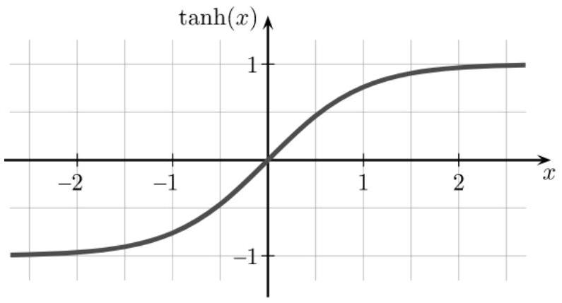
Figure 15 : tracé de la fonction $tanh⁡(x)$
Annexe
Diagrammes E-pH du nickel et de l'eau
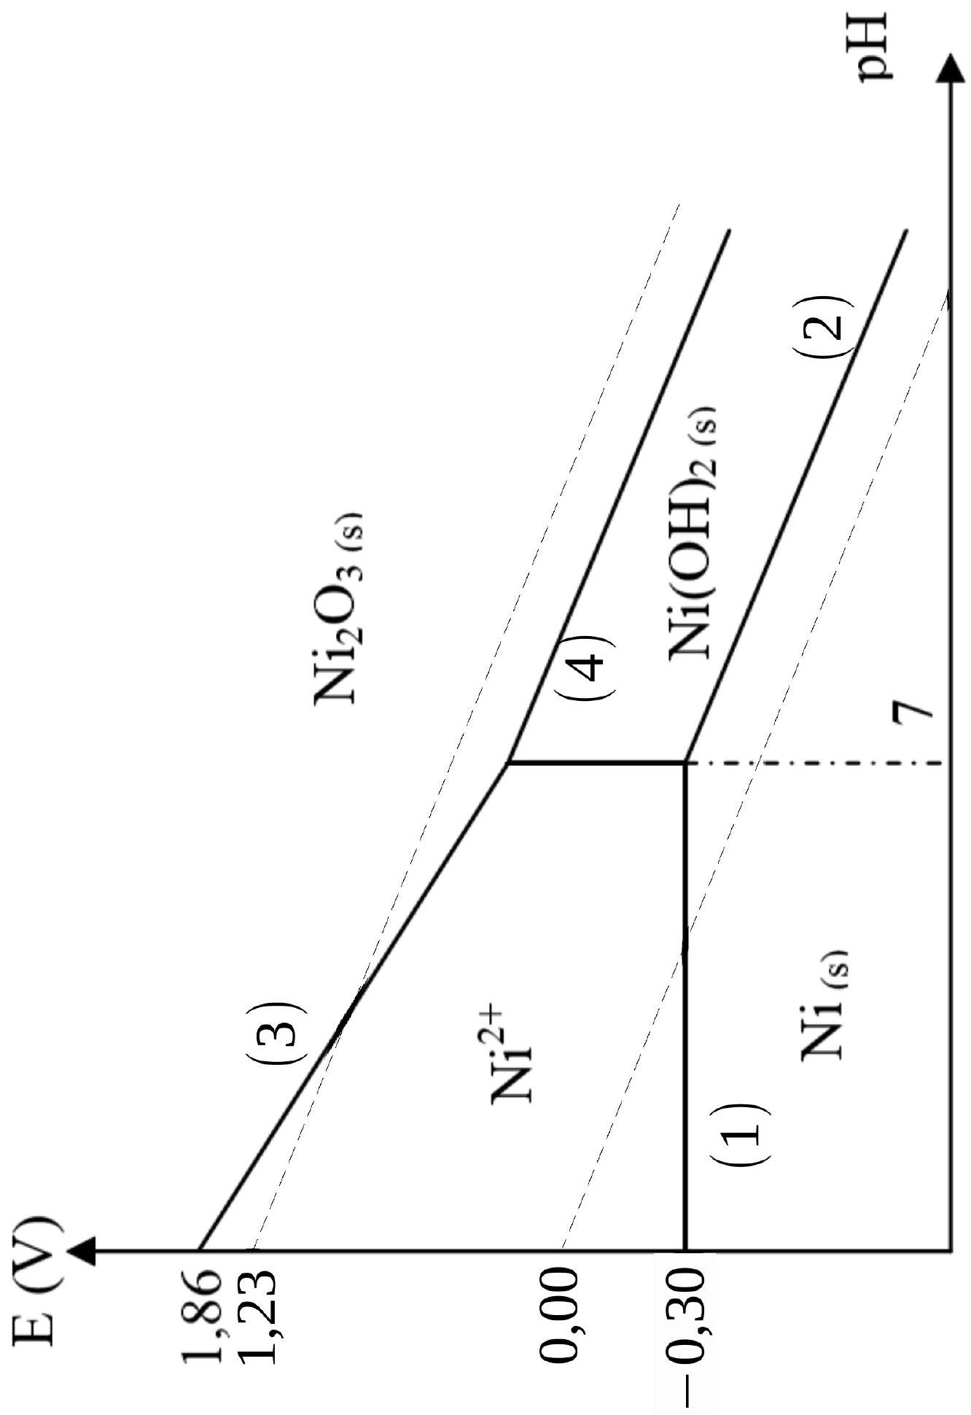
Figure 16 : diagrammes E-pH du nickel et de l'eau
FIN

